รายงานนวัตกรรม 2
ด้วยกระบวนการคิดเชิงออกแบบ (Design Thinking)
รหัสนวัตกรรม | 601-05
เรื่อง | หุ่นยนต์ตรวจสอบคุณภาพดินของสวนโกโก้อัตโนมัติและวิเคราะห์โรคพืชในโกโก้ Real Time ด้วย CNN
ผู้จัดทำ | นายศุภกร ยี่มี 601/08 และ นายจิรพงศ์ ถาวรแก้ว 603/01
ครูที่ปรึกษา | นายฐปนวัฒน์ ชูกลิ่น และนางสาวกุศลิน ทิพย์มโนสิงห์
กระบวนการคิดเชิงออกแบบ (Design Thinking)
1. Empathize | สังเกตเห็นเกษตรกรเดินตรวจโกโก้ที่ติดโรค  ในสวนขนาดใหญ่มีการจ้างวานคนดูแลเพื่อคอยตรวจดูโกโก้ สัมภาษณ์เกษตรกรผ่านการตั้งกระทู้ใน Facebook พบว่าเกษตรกรพบปัญหาเรื่องโรคในผลโกโก้ในช่วงหน้าฝน และพยายามหาวิธีเพื่อให้ตรวจพบเจอผลที่ติดโรคโดยเร็ว
2. Define | เราจะสามารถช่วยเกษตรกรผู้ปลูกโกโก้ให้สามารถตรวจจับโรคได้อย่างรวดเร็ว แม่นยำ และมีค่าใช้จ่ายที่น้อยได้อย่างไร
3. Ideate | ออกแบบหุ่นยนต์ดูแลสวนโกโก้ และตรวจสอบโรคพืชโกโก้ โดยประยุกต์การทำงานร่วมกับเทคโนโลยีปัญญาประดิษฐ์เพื่อให้มีความแม่นยำในการตรวจสอบ
4. Prototype | 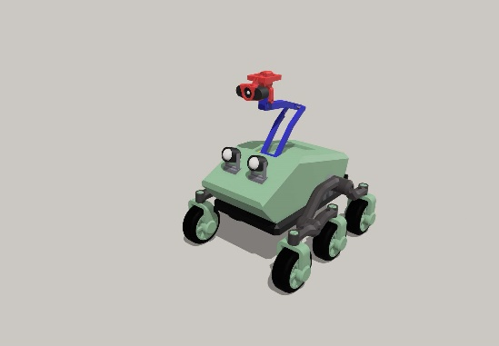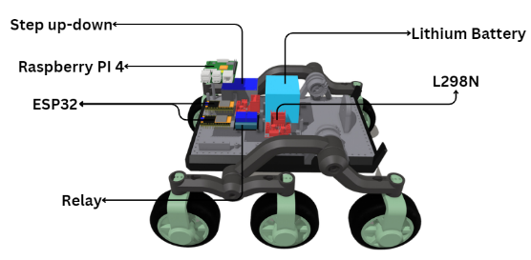
5. Test | นำตัวเทคโนโลยีวิเคราะห์โรคพืชในโกโก้ Real Time ด้วย CNN ไปเทสที่แปลงเกษตรกรจริงพบว่าสามารถงานได้จริง โดยมีค่าความแม่นยำอยู่ที่ 88.51%  ในส่วนของหุ่นยนต์สามารถทำงานในสถานที่จริงได้แต่ยังพบจุดบกพร่อง ในบางฟังก์ชั่นการทำงาน
สิทธิบัตร (Patent)
1. ข้อถือสิทธิ์ | ในระบบการทำงานของหุ่นยนต์ที่ใช้ระบบ AI ในการจำแนกโกโก้ที่ติดโรคออกจากโกโก้ที่มีลักษณะปกติ ซึ่งได้ทำการติดตั้งระบบ GPS เพื่อกำหนดทิศทางการเดินทาง (Road map) ทำให้สามารถเคลื่อนที่ไปตามเส้นทางที่เกษตรกรกำหนด และแจ้งเตือนพื้นที่ที่มีการระบาดของโกโก้ได้แบบ Real-Time อีกทั้งโครงสร้างของ หุ่นยนต์ได้ถูกออกแบบโดยได้รับแรงบันดาลใจมาจาก Mars rover ขององค์การนาซ่าเพื่อให้หุ่นยนต์สามารถเคลื่อนที่ได้อย่างเหมาะสมในหลากหลายสภาพพื้นดินมากยิ่งขึ้นภายในสวนโกโก้ ซึ่งเกษตรกรสามารถตรวจสอบข้อมูลต่าง ๆ เช่น ตำแหน่งหุ่นยนต์ จำนวนต้นโกโก้ที่ติดโรค ภาพภายในสวนจาก Robot view และสามารถควบคุมหุ่นยนต์ผ่านระบบ Manual ผ่านหน้า Web application



รายงานการนำเสนอผลงานนวัตกรรม 2
ตามกระบวนการการคิดเชิงออกแบบ (Design Thinking)
-----------------------------
รหัสนวัตกรรม 601-05
ชื่อนวัตกรรม หุ่นยนต์ตรวจสอบคุณภาพดินของสวนโกโก้อัตโนมัติ
และวิเคราะห์โรคพืชในโกโก้ Real Time ด้วย CNN
ผู้จัดทำ 1. นายศุภกร ยี่มี ม.601 เลขที่ 8
2. นายจิรพงศ์ ถาวรแก้ว ม.603 เลขที่ 1

ภาพนวัตกรรม (ชิ้นงาน)
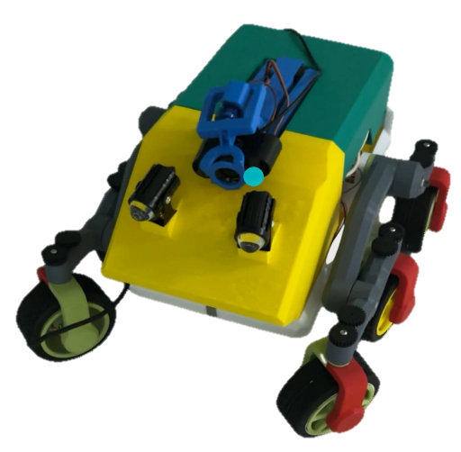
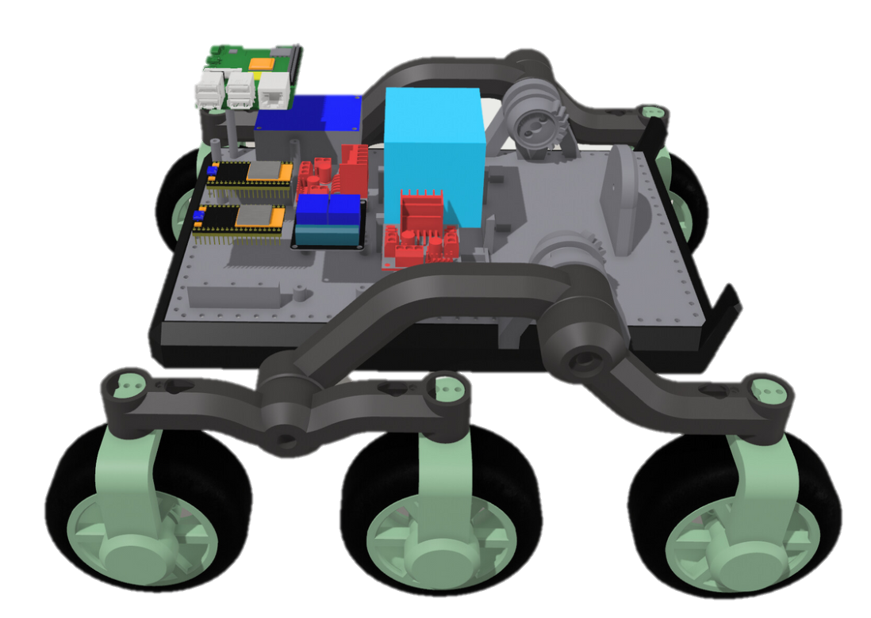

ภาพการนำเสนอผลงาน

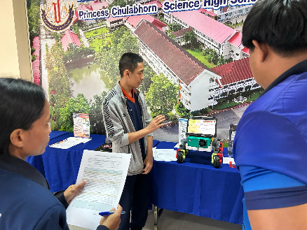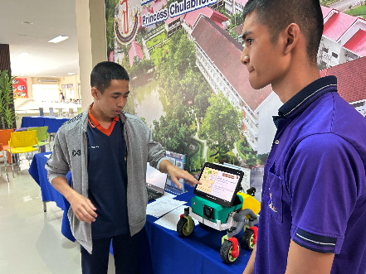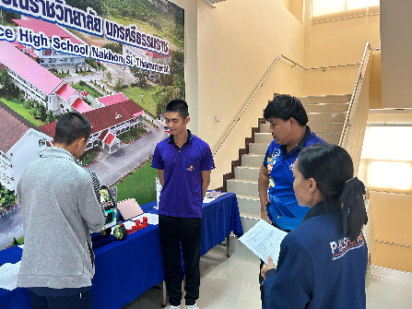

รายละเอียดนวัตกรรม
หุ่นยนต์ดูแลสวนโกโก้อัตโนมัติ เป็นโมเดลแบบรถ มีต้นแบบมาจาก Mars rover โดยหุ่นยนต์สามารถเคลื่อนที่ และทำงานได้อัตโนมัติ ใช้ GPS ในการอ้างอิงตำแหน่งตัวหุ่น ระหว่างการเคลื่อนในสวนโกโก้ หุ่นยนต์จะใช้กล้องที่ติดอยู่กับตัวหุ่นยนต์ในการจับภาพต้นโกโก้ แล้วจะตรวจสอบ และทำนายโรคพืชโกโก้ จากลักษณะผลโกโก้ โดยใช้โมเดล AI ที่มีชื่อว่า YOLO และโรคโกโก้ที่สามารถตรวจสอบได้ คือ Blackpod, Frostypod, และ Mirid จากนั้นจะส่งข้อมูลไปยังเว็บเซิฟเวอร์ ซึ่งเกษตรกรก็สามารถควบคุม และเช็คข้อมูลต่าง ๆ จากหุ่นยนต์ ได้ผ่านเว็บเซิฟเวอร์

